Инструкция по работе с Zoom
[Название организации] | [Адрес организации]
Для преподавателей
Пронин Ю.В.
2020
Оглавление
Описание 2
Установка и регистрация 3
Настройки конференции 6
Общие настройки 6
Новая конференция 7
Войти 9
Запланировать 9
Демонстрация экрана 11
Управление активной конференцией 12
Безопасность 13
Участники 13
Чат 14
Демонстрация экрана 15
Запись 17

Описание
Zoom — популярный корпоративный сервис для создания видео- и аудио-звонков через интернет. Бесплатная версия Zoom позволяет создавать групповые конференции длительностью до 40 минут, к которым может присоединиться до 100 человек.
При работе через Zoom преподаватели рассылают всем участникам ссылку-приглашение на участие в веб-конференции.

Установка и регистрация
Загрузить Zoom можно на официальном сайте или по ссылке: https://zoom.us/support/down4j.
Следует зарегистрироваться в системе, для чего Вам потребуется запустить приложение Zoom (см. рис. 1). Если у Вас есть учетные записи в Google или Facebook, можете авторизоваться через них, перейдя по ссылке «Войти в» и выбрав соответствующий пункт (см. рис. 5). Если же нет, выбираем пункт «Зарегистрироваться бесплатно» (см. рис. 2).
Рис. 1
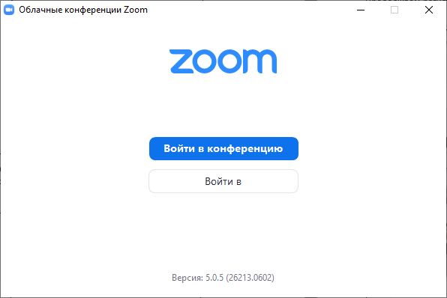
Рис. 2
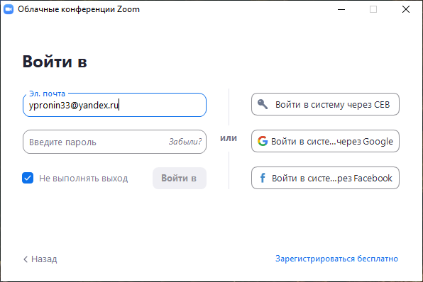
Перед регистрацией Zoom запрашивает дату рождения, заполняем (см. рис. 3). Заполняем данные о себе в следующем окне регистрации (см. рис. 4), соглашаемся с условиями обслуживания.
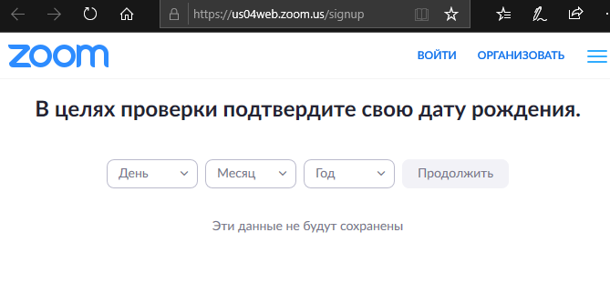
Рис. 3
Рис. 4
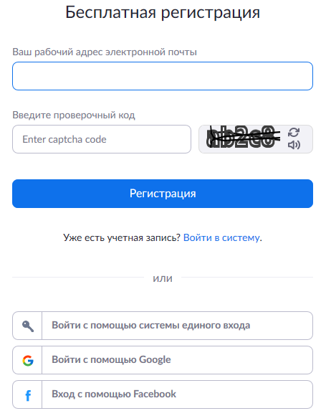
На указанную нами почту придет письмо, в котором нужно нажать «Активировать учетную запись».
Рис. 8
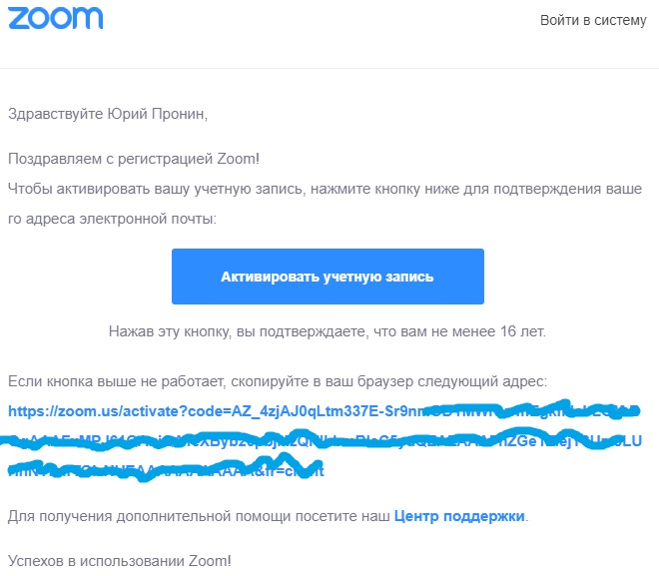Продолжаем регистрироваться, на открывшейся страничке в браузере заполняем форму своими данными.
Рис. 9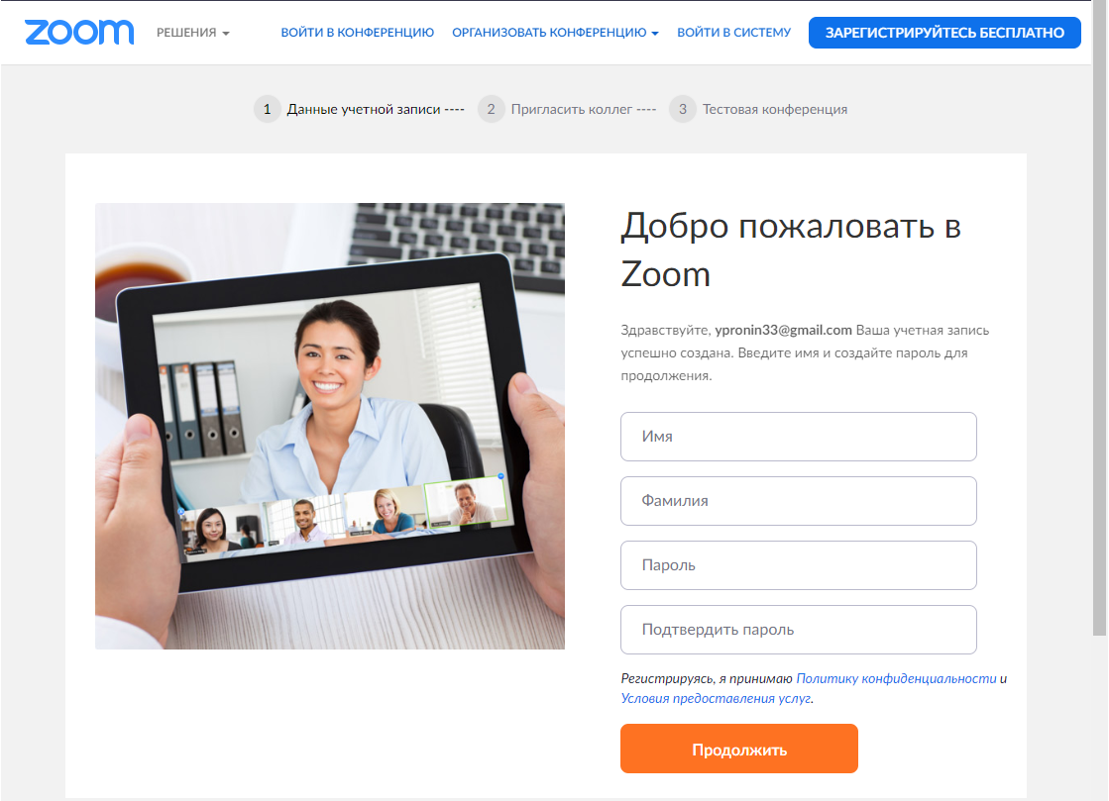
После нажатия кнопки «Продолжить» нет нужды продолжать предлагаемые шаги «Пригласить коллег» и «Тестовая конференция», так как Вы уже зарегистрированы. Необходимо открыть приложение и авторизоваться. Возвращаемся к приложению Zoom, переходим по ссылке «Войти в» (см. рис. 1), заполняем адрес электронной почты и пароль, указанные при регистрации (см. рис. 2). Чтобы каждый раз при входе не набирать логин и пароль, нужно поставить галочку «Не выполнять выход». Нажимаем «Войти в».

Настройки конференции
Для того чтобы настроить и запустить свою веб-конференцию необходимо запустить приложение Zoom, если перед вами появляется окно как на рис. 1, то нажимаем «Войти в», вводим свои электронную почту и пароль. Перед нами основное окно организации конференции (см. рис. 10)
Рис. 10
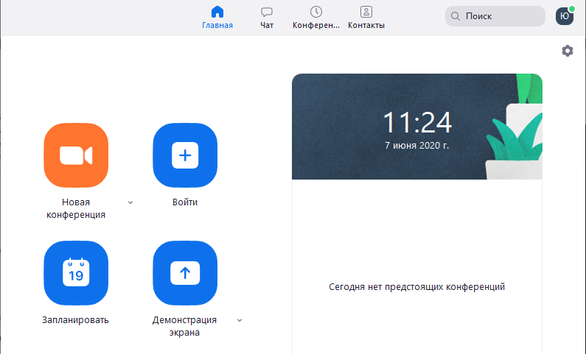

Общие настройки
Открыть окно общих настроек программы можно нажатием на значок шестерёнки (см. рис. 11, 12).
Рис. 11
Рис. 12
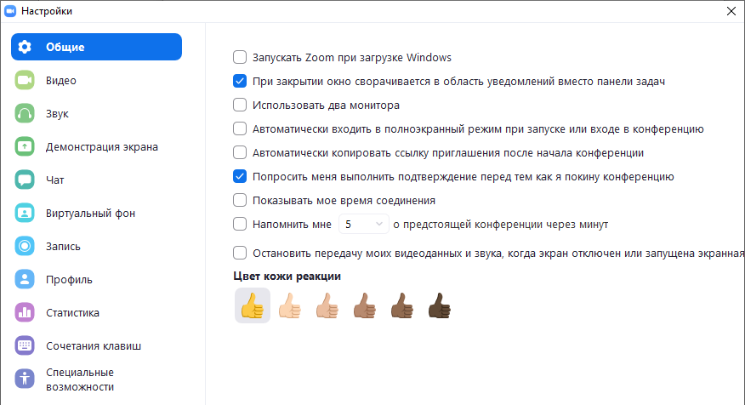 Среди общих настроек полезной в бесплатной версии Zoom может быть опция «Показывать моё время соединения», помогающая отслеживать время сессии конференции.
Рис. 12

Новая конференция
Данный элемент управления позволяет сразу же начать новую конференцию. Кликнув по галочке правее кнопки, мы увидим несколько настроек (см. рис. 13).
Рис. 13
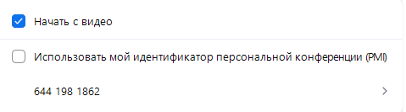
- Начать с видео – после запуска конференции Ваша камера будет включена;
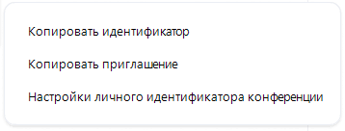
- Использовать мой идентификатор персональной конференции (PMI) – для данной конференции будет использован Ваш персональный идентификатор, см. пояснение ниже. Если данная опция не отмечена галочкой, то будет сгенерирована новая уникальная ссылка для входа в конференцию других участников. В данной опции Вы можете увидеть свой PMI в виде набора цифр и несколько настроек, доступных после наведения на PMI (см. рис. 14). Выбрав пункт «Копировать приглашение», можно разослать его участникам через электронную почту, вставив в тело письма.
Рис. 14
Пояснение
Идентификатор персональной конференции (PMI) – это Ваш уникальный идентификатор, который привязан к вашему аккаунту при регистрации в Zoom. Всегда, при использовании данного идентификатора для очередной конференции, ссылка, по которой участники смогут в неё войти, остаётся одной и той же. Это бывает удобным, т.к. когда у всех участников уже есть ссылка на прошедшую конференцию, они смогут использовать её для подключения ко всем новым конференциям, которые Вы организуете, используя PMI. Однако, если Вы включите или измените пароль в настройках для данного типа конференции, то приглашения придется рассылать обязательно.

После мгновенного начала новой конференции, может понадобиться разослать ссылку на конференцию участникам, для этого в окне активной конференции нужно кликнуть по значку «i» в левом верхнем углу, кликнуть «Копировать URL». Теперь можно вставить эту ссылку в тело письма.
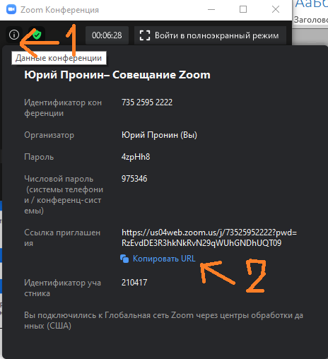
Рис. 15

Войти
Используя данную кнопку, Вы можете присоединиться к чужой конференции, зная её идентификатор и, если организатор ограничил доступ паролем, пароль (обычно пароль указан в приглашении).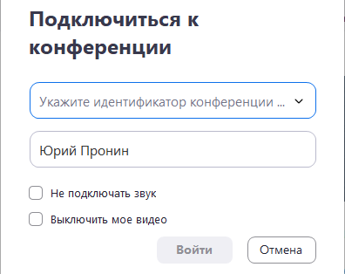
Рис. 16

Запланировать
Данный элемент управления позволяет нам настроить и запланировать конференцию на определенное время (см. рис. 17).
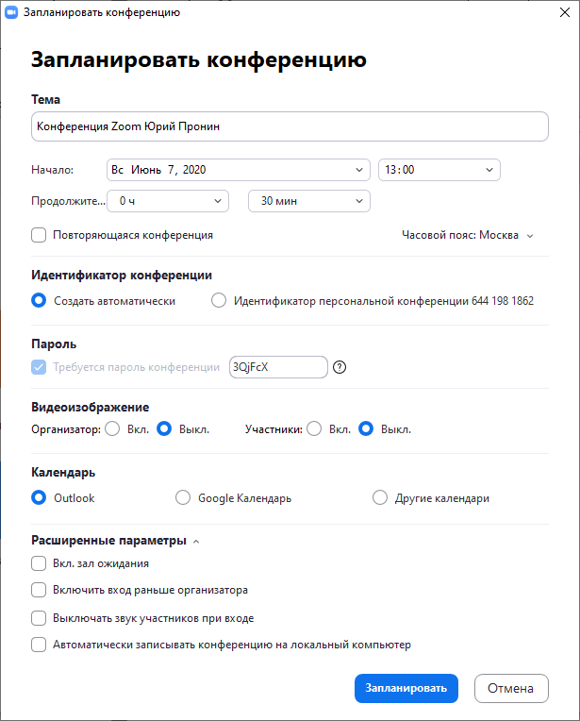
Рис. 17
Среди настроек в данном окне стоит отметить несколько важных:
- Идентификатор конференции:
  - Создать автоматически – будет сгенерирована новая ссылка для доступа к конференции;
  - Идентификатор персональной конференции … - будет использован PMI (см. пояснение в разделе «Новая конференция»).
- Расширенные параметры:
  - Включить зал ожидания – если отмечено галочкой, участники сначала попадают в «зал ожидания», после чего организатор решает, запустить их в конференцию или нет.
  - Автоматически записывать конференцию на локальный компьютер – после начала конференции автоматически начнется запись.
Нужно отметить, что запланированная конференция сама не начинается, её нужно запускать вручную.
После того как Вы добавили запланированную конференцию, она отобразится в списке предстоящих конференций (см. рис. 18). Здесь Вы можете начать запланированную конференцию, нажав на соответствующую кнопку.
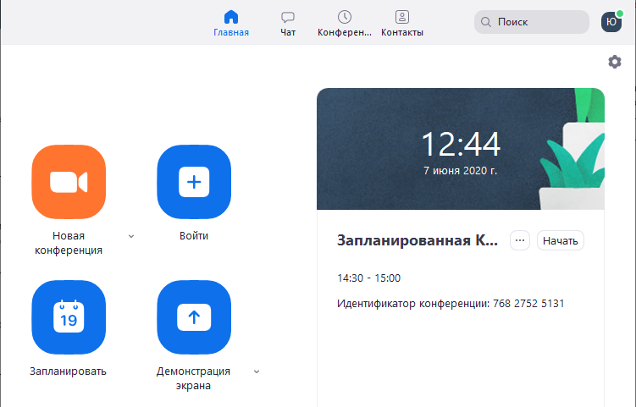
Рис. 18
Нажав на троеточие, можно раскрыть список доступных для данной конференции действий (см. рис. 19).
Рис. 19
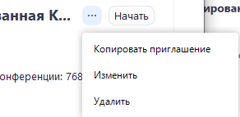

Демонстрация экрана
Данная кнопка позволяет присоединиться к чужой конференции, зная её идентификатор, в режиме демонстрации своего рабочего стола.

Управление активной конференцией
Внизу экрана мы видим основные элементы управления (см. рис. 20):
- Выключить звук – включает/выключает микрофон;
- Остановить видео – включает/выключает камеру;
- Безопасность –настройки текучей конференции, определяющие разрешения для её участников.
- Демонстрация экрана – демонстрация участникам различных материалов;
- Участники – список участников;
- Чат – групповой чат для обмена текстовыми сообщениями;
- Запись – записывает конференцию на жесткий диск компьютера;
- Реакции – отображает графические изображения участникам, призванные отражать Вашу реакцию.
Если у Вас отображаются не все элементы управления, скорее всего они не убрались в окно и скрылись за троеточием, нажав на которое, Вы раскроете недостающие элементы (см. рис. 21).
Рис. 20
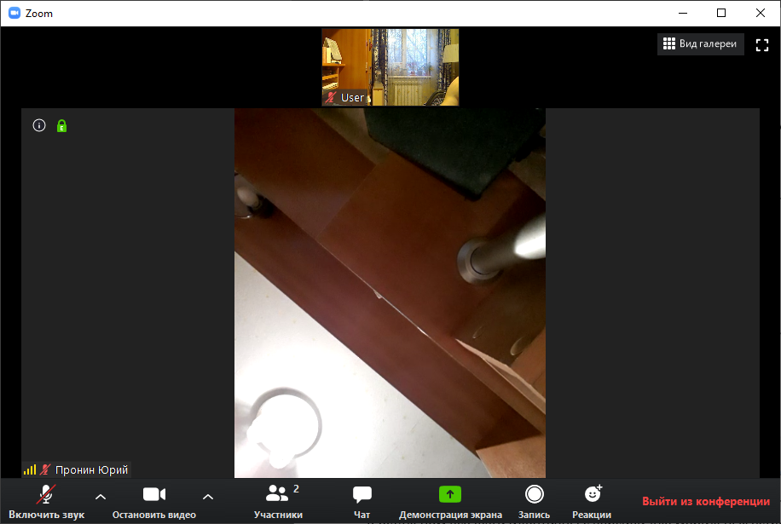
Рис. 21

Безопасность
Данный элемент управления позволяет управлять разрешениями для участников конференции (см. рис. 22).
Заблокировать конференцию – если все участники уже присутствуют, можно заблокировать конференцию, отключая возможность подключения новых участников.
Вкл. Зал ожидания – включает/выключает зал ожидания. При включенной опции, новые участники попадают сначала в «зал ожидания», где организатор вручную открывает им доступ к конференции. Посмотреть ожидающих своей очереди к подключению можно в блоке «Участники» (см. рис. 23).
Остальные опции данного блока содержат разрешения для участников конференции на демонстрацию экрана, участие в чате, возможность себя переименовать. Имеются опции удаления участника и жалобы на участника.
Рис. 22 Рис. 23

Участники
Данный элемент управления переключает отображение перечня участников в правой стороне окна.
При включенной опции «зал ожидания» здесь отображаются пользователи, ожидающие одобрения организатором на вход в конференцию. Далее следует перечень всех участников конференции.
Направив курсор на участника, организатор может нажать на кнопку «еще», после чего отобразится список возможных действий (см. рис. 24).
Имеется возможность назначить организатором другого участника. После назначения можно вернуть права организатора, кликнув мышкой по троеточию в правой нижней части данного блока (см. рис. 25).
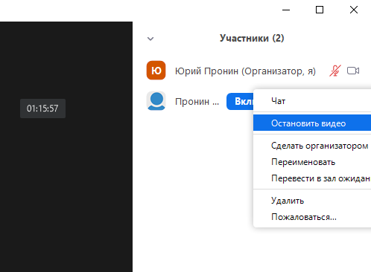
Рис. 24
Рис. 25
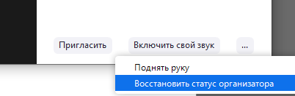

Чат
Данный элемент управления открывает групповой чат в правой стороне экрана. Здесь можно обмениваться текстовыми сообщениями. Имеется возможность отправлять сообщения конкретному пользователю, для чего в выпадающем меню «кому» нужно выбрать получателя (см. рис. 26).
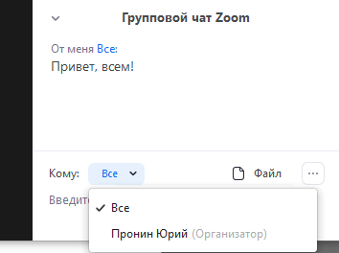
К сообщениям можно прикреплять файлы, для чего достаточно кликнуть по слову «Файл» и выбрать нужный файл. Однако, данная возможность не работает на смартфонах, пользователи этих устройств прикрепленных файлов не увидят (данное ограничение актуально на момент составления инструкции).
Рис. 26
Есть возможность сохранения всего содержимого чата в текстовый файл, для чего нажимаем на троеточие в правом нижнем углу блока чата и выбираем «Сохранить чат».

Демонстрация экрана
В настройки данного элемента управления можно попасть, нажав на галочку справа от кнопки (см. рис. 27). По умолчанию демонстрация экрана разрешена только организатору конференции, чтобы это изменить, мы идем в «расширенные параметры совместного использования» и в поле «Кто может осуществлять демонстрацию» отмечаем «Все участники» (см. рис. 28). Существует более быстрый и удобный способ сделать это, нужно кликнуть по кнопке «Безопасность» и отметить разрешение «Демонстрация экрана».
Рис. 27
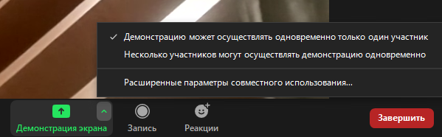
Рис. 28
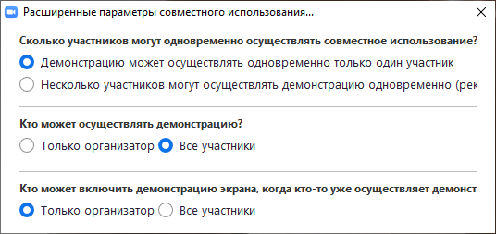
Нажав на зеленую кнопку «Демонстрация экрана», мы попадаем в окно выбора варианта демонстрации (см. рис. 29).
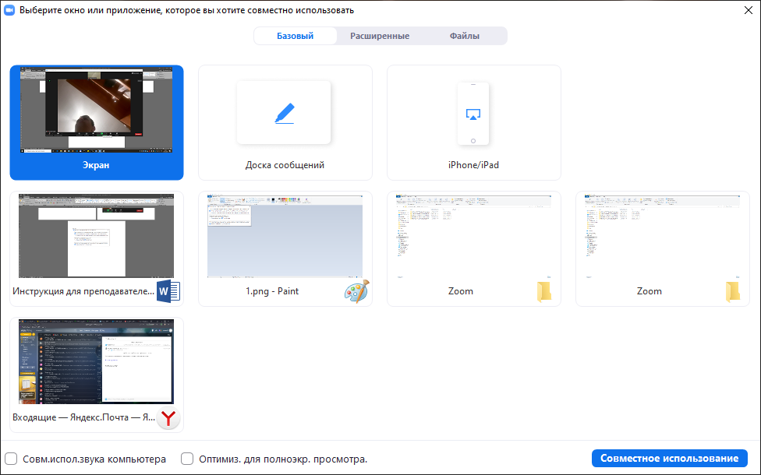
Рис. 29
При выборе варианта «Экран» будет осуществлена трансляция рабочего стола Вашего компьютера и всего что на нем происходит.
При выборе варианта «Доска сообщений» откроется окно интерактивной доски, где все участники могут писать и рисовать.
Можно выбрать трансляцию окна конкретной работающей в данный момент программы. Эти программы будут доступны для выбора только если они уже запущены. Вы увидите их под опцией «Экран».
Если нужно транслировать видео со звуком, следует поставить галочку «Совм.испол.звука компьютера» в левом нижнем углу экрана - после этого в режиме трансляции все будут слышать звук, воспроизводимый на компьютере.
Опция «Оптимиз. для полноэкр. просмотра» позволяет оптимизировать демонстрацию экрана для просмотра видеоролика.
После выбора варианта демонстрации экрана, вы попадаете в режим активной демонстрации экрана. В этом режиме окно экрана обрамляется зеленой рамкой и в верху экрана появляется панель управления демонстрацией (см. рис. 30).
Рис. 30
В данном режиме также доступны настройки демонстрации экрана (см. рис. 31). Достаточно кликнуть по кнопке с многоточием «Еще» (см. рис. 30 кнопка крайняя правая).
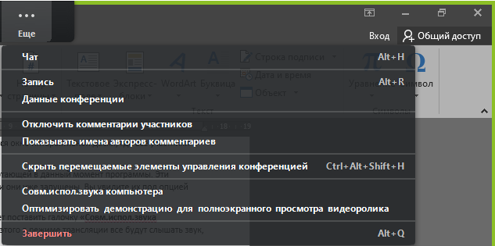
Рис. 31
Выход из режима демонстрации осуществляется нажатием на красную кнопку «Остановить демонстрацию» (см. рис. 30).

Запись
Данный элемент управления незамедлительно включает запись конференции, при этом на экране появляются новые элементы управлением записью «Пауза/остановить запись» (см. рис. 32). Окончательно файлы записей будут генерироваться после завершения конференции.
Рис. 32
